Информационный бюллетень

Официальный вестник

**Выпуск № 8 (8)**

**31 октября 2022 года**

Администрация Мишкинского муниципального округа

Орган издания: Администрация Мишкинского муниципального округа

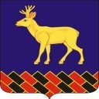

**курганская область**

**мишкинский МУНИЦИПАЛЬНЫЙ ОКРУГ**

**АДМИНИСТРАЦИЯ мишкинского МУНИЦИПАЛЬНОГО ОКРУГА**

**ПОСТАНОВЛЕНИЕ**

|  |
| --- |
| от _24 октября_2022 года № 80 |
| р.п. Мишкино |

**Об административной комиссии при Администрации**

**Мишкинского муниципального округа Курганской области**

В соответствии с Федеральным законом от 6 октября 2003 года № 131-ФЗ «Об общих принципах организации местного самоуправления в Российской Федерации»,[Законом](consultantplus://offline/ref=C7F67F05882E3D92E7D4571468B982510374D96952AF96B9E41D431FF49E4DCF15892853E5D51A689F4752xFU7I) Курганской области от 20 ноября 1995 года № 25 «Об административных правонарушениях на территории Курганской области», [Законом](consultantplus://offline/ref=C7F67F05882E3D92E7D4571468B982510374D96952A191B8E11D431FF49E4DCF15892853E5D51A689F4251xFU1I) Курганской области от 30 декабря 2005 года № 120 «О наделении органов местного самоуправления муниципальных образований Курганской области отдельными государственными полномочиями Курганской области по созданию и обеспечению деятельности административных комиссий», постановлением Правительства Курганской области от 09.03.2010 года №61 «Об утверждении положения об административных комиссиях», руководствуясь статьей 41 Устава Мишкинского муниципального округа Курганской области, Администрация Мишкинского муниципального округа Курганской области

**ПОСТАНОВЛЯЕТ:**

1. Утвердить Положение об административной комиссии Мишкинского муниципального округа Курганской области согласно приложению 1 к настоящему постановлению.
2. Утвердить состав административной комиссии Мишкинского муниципального округа Курганской области согласно приложению 2 к настоящему постановлению.
3. Признать утратившими силу следующие постановления Администрации Мишкинского района:
4. 3.1. Постановление Администрации Мишкинского района от 10 декабря 2018 года №137 «Об административной комиссии при Администрации Мишкинского района»;

3.2. Постановление Администрации Мишкинского района от 01.03.2022 г. № 21 «О внесении изменений в Постановление Администрации Мишкинского района от 10 декабря 2018 года №137 «Об административной комиссии при Администрации Мишкинского района».

1. Настоящее постановление вступает в силу после его опубликования.
2. Опубликовать настоящее постановление в информационном бюллетене «Официальный вестник Администрации Мишкинского муниципального округа» и на официальном сайте Администрации Мишкинского муниципального округа Курганской области в сети «Интернет».
3. Контроль за исполнением настоящего постановления оставляю за собой.

|  |  |  |  |  |  |
| --- | --- | --- | --- | --- | --- |
| Глава  Мишкинского муниципального округа | |  | |  | |
| Курганской области |  | | Д.В. Мамонтов | |
| Фролова М.Н.  32104 |  | |  | |

Приложение 1

к постановлению Администрации Мишкинского муниципального округа Курганской области

от « 24 » октября 2022 г. № 80

«Об административной комиссии при Администрации Мишкинского муниципального округа Курганской области»

**ПОЛОЖЕНИЕ**

**ОБ АДМИНИСТРАТИВОЙ КОМИССИИ ПРИ АДМИНИСТРАЦИИ**

**МИШКИНСКОГО МУНИЦИПАЛЬНОГО ОКРУГА КУРГАНСКОЙ ОБЛАСТИ**

**Раздел I. ОБЩИЕ ПОЛОЖЕНИЯ**

1. Положение об административной комиссии при Администрации Мишкинского муниципального округа Курганской области (далее - Положение) разработано в соответствии с законодательством Российской Федерации, законодательством Курганской области и определяет количественный состав, порядок создания и деятельности административной комиссии при Администрации Мишкинского муниципального округа Курганской области (далее -административная комиссия), созданной в Мишкинском муниципальном округе Курганской области (далее Мишкинский муниципальный округ), на территорию которого распространяются её полномочия.

2. Административная комиссия являются постоянно действующим коллегиальным органом по рассмотрению дел об административных правонарушениях, отнесенных к её компетенции в соответствии с [Законом](consultantplus://offline/ref=1072A238707D17FF61CE02E73F6955760F7F4A252C6D5790329D05B7878B926C37D14FD1CF04A79A9AA01016EE33E9176603J) Курганской области от 20 ноября 1995 года № 25 "Об административных правонарушениях на территории Курганской области" (далее - Закон Курганской области "Об административных правонарушениях на территории Курганской области").

3. В своей деятельности административная комиссия руководствуются [Конституцией](consultantplus://offline/ref=1072A238707D17FF61CE1CEA2905097C0E7C132D213E02C13B9750EFD8D2C22B66D719869550AA869EBE136104J) Российской Федерации, федеральными законами, [Уставом](consultantplus://offline/ref=1072A238707D17FF61CE02E73F6955760F7F4A252C6E5A94309D05B7878B926C37D14FD1CF04A79A9AA01016EE33E9176603J) Курганской области, законами и иными нормативными правовыми актами Курганской области, Уставом и муниципальными правовыми актами органов местного самоуправления Мишкинского муниципального округа.

**Раздел II. ПОРЯДОК СОЗДАНИЯ АДМИНИСТРАТИВНОЙ КОМИССИИ**

4. Административная комиссия действуют в пределах границ Мишкинского муниципального округа.

5. В Мишкинском муниципальном округе создаётся одна административная комиссия.

6. Число членов административной комиссии составляет 5 человек.

7. Административная комиссия создаётся Администрацией Мишкинского муниципального округа Курганской области сроком на четыре года. Информация о создании административной комиссии публикуется в средствах массовой информации.

8. Административная комиссия состоит из председателя административной комиссии, заместителя председателя административной комиссии, ответственного секретаря

административной комиссии, членов административной комиссии (далее - члены административной комиссии). Члены административной комиссии, за исключением

ответственного секретаря административной комиссии, осуществляют свою деятельность в административной комиссии на общественных началах.

В состав административной комиссии включаются депутаты представительного органа Мишкинского муниципального округа, должностные лица органов местного самоуправления

Мишкинского муниципального округа, органов внутренних дел, представители общественных объединений. Персональный состав административной комиссии формируется по согласованию с представительным органом Мишкинского муниципального округа, органами внутренних дел, общественными объединениями. Ответственный секретарь административной комиссии является муниципальным служащим.

9. Членом административной комиссии может быть гражданин Российской Федерации, достигший 21 года, проживающий на территории Мишкинского муниципального округа, имеющий высшее или среднее профессиональное образование.

10. Не могут являться членами административных комиссий граждане Российской Федерации, имеющие неснятую или непогашенную судимость, признанные судом недееспособными или ограниченно дееспособными.

**Раздел III. ФОРМА И ПОРЯДОК РАБОТЫ АДМИНИСТРАТИВНЫХ КОМИССИЙ**

11. Административная комиссия рассматривает дела об административных правонарушениях, предусмотренных [Законом](consultantplus://offline/ref=1072A238707D17FF61CE02E73F6955760F7F4A252C6D5790329D05B7878B926C37D14FD1CF04A79A9AA01016EE33E9176603J) Курганской области «Об административных правонарушениях на территории Курганской области». Рассмотрение административной комиссией дел об административных правонарушениях производится в соответствии с положениями [главы 29](consultantplus://offline/ref=1072A238707D17FF61CE1CEA2905097C0876132C2B6E55C36AC25EEAD082983B709E16818B53AD999CB54547B464E417678F95AD490B1A286408J) Кодекса Российской Федерации об административных правонарушениях.

12. Дела об административных правонарушениях административная комиссия рассматривает на открытых заседаниях, которые являются основной формой работы административных комиссий, на принципах равенства граждан и юридических лиц перед законом в соответствии с [Кодексом](consultantplus://offline/ref=1072A238707D17FF61CE1CEA2905097C0876132C2B6E55C36AC25EEAD082983B629E4E8D8957B4999CA01316F26303J) Российской Федерации об административных правонарушениях. В случаях, установленных законодательством, административная комиссия принимает решение о закрытом рассмотрении дела.

13. Дела об административных правонарушениях рассматриваются административными комиссиями на заседаниях, которые проводятся с периодичностью, обеспечивающей соблюдение сроков рассмотрения дел об административных правонарушениях, установленных [Кодексом](consultantplus://offline/ref=1072A238707D17FF61CE1CEA2905097C0876132C2B6E55C36AC25EEAD082983B629E4E8D8957B4999CA01316F26303J) Российской Федерации об административных правонарушениях.

14. Административная комиссия рассматривает дело об административном правонарушении, если на ее заседании присутствуют не менее половины от общего числа членов административной комиссии.

В случае отсутствия на заседании председателя административной комиссии или невозможности исполнения им своих обязанностей, обязанности председателя административной комиссии исполняет заместитель председателя административной комиссии. В случае одновременного отсутствия председателя административной комиссии и его заместителя на заседании административной комиссии обязанности председателя административной комиссии исполняет по поручению председателя административной комиссии один из членов административной комиссии.

15. Решение по рассмотренному административной комиссией делу об административном правонарушении принимается административной комиссией простым большинством голосов от числа членов административной комиссии, присутствующих на заседании. В случае равного количества голосов при голосовании о принятии решения председатель административной комиссии или исполняющий обязанности председателя административной комиссии имеет решающий голос.

16. В целях полного и всестороннего рассмотрения дел административная комиссия имеет право:

запрашивать у органов государственной власти, органов местного самоуправления и организаций независимо от их организационно-правовых форм документы, информацию, справочные материалы, объяснения, необходимые для рассмотрения дела об административных правонарушениях;

привлекать к работе комиссии должностных лиц, консультантов-специалистов для получения сведений по вопросам, относящимся к их компетенции.

17. Административная комиссия взаимодействует с судебными и иными органами и организациями по вопросам, относящимся к компетенции административной комиссии.

**Раздел IV. ПОЛНОМОЧИЯ ЧЛЕНОВ АДМИНИСТРАТИВНОЙ КОМИССИИ**

18. Члены административной комиссии обладают равными правами при рассмотрении дела об административном правонарушении.

19. Члены административной комиссии обязаны:

участвовать в подготовке заседаний административной комиссии;

предварительно, до заседания административной комиссии, знакомиться с материалами дел

об административных правонарушениях, внесенных на ее рассмотрение;

вносить председателю административной комиссии предложения об отложении рассмотрения дела при дополнительном выяснении обстоятельств дела;

участвовать в заседании административной комиссии;

задавать вопросы лицам, участвующим в производстве по делу об административном правонарушении;

участвовать в обсуждении принимаемых административной комиссией по рассматриваемым делам постановлений, определений и представлений;

участвовать в голосовании при принятии административной комиссией постановлений, определений и представлений по рассматриваемым делам;

осуществлять иные полномочия, предусмотренные законодательством Российской Федерации и Курганской области.

20. Председатель административной комиссии:

осуществляет руководство деятельностью административной комиссии;

председательствует на заседаниях административной комиссии и организует ее работу;

планирует работу административной комиссии;

утверждает повестку дня каждого заседания административной комиссии;

назначает заседания административной комиссии;

подписывает постановления, определения и представления, принятые на заседаниях административной комиссии;

подписывает протоколы о рассмотрении дела об административном правонарушении;

представляет интересы административной комиссии в отношениях с органами государственной власти и иными государственными органами, органами местного самоуправления, должностными лицами и гражданами;

несет персональную ответственность за деятельность административной комиссии.

21. Заместитель председателя административной комиссии:

выполняет поручения председателя административной комиссии;

исполняет обязанности председателя административной комиссии в его отсутствие или при невозможности выполнения им своих обязанностей.

22. Ответственный секретарь административной комиссии:

организует подготовку дел об административных правонарушениях к рассмотрению на заседании административной комиссии;

выполняет поручения председателя административной комиссии, его заместителя;

ведет и оформляет в соответствии с требованиями действующего законодательства протокол заседания административной комиссии и подписывает его;

оповещает членов административной комиссии и лиц, участвующих в производстве по делу об административном правонарушении, о времени и месте рассмотрения дела;

организует подготовку и оформление в соответствии с требованиями, установленными [Кодексом](consultantplus://offline/ref=1072A238707D17FF61CE1CEA2905097C0876132C2B6E55C36AC25EEAD082983B629E4E8D8957B4999CA01316F26303J) Российской Федерации об административных правонарушениях, проектов постановлений, определений и представлений, выносимых административной комиссией по рассматриваемым делам об административных правонарушениях;

организует вручение либо отправку копий постановлений, определений и представлений, вынесенных административной комиссией, а также их рассылку в установленные сроки лицам, в отношении которых они вынесены, их представителям, потерпевшему и иным организациям в соответствии с действующим законодательством;

принимает необходимые меры и осуществляет контроль за исполнением лицами,

участвующими в производстве по делу, иными физическими и юридическими лицами вынесенных административной комиссией постановлений, определений и представлений;

осуществляет контроль за поступлением денежных средств, взысканных в виде административных штрафов;

ведет статистический учет в сфере деятельности административной комиссии;

обеспечивает делопроизводство и сохранность дел административной комиссии;

на основании доверенности, выданной председателем административной комиссии, является ее представителем в судебных и иных органах;

изучает и обобщает административную практику;

готовит предложения по совершенствованию законов и иных нормативных правовых актов, проводит информационно-справочную работу;

осуществляет иные полномочия в соответствии с действующим законодательством.

23. Полномочия члена административной комиссии досрочно прекращаются назначившим его органом местного самоуправления муниципального образования в случаях:

подачи членом административной комиссии письменного заявления о сложении своих полномочий;

вступления в законную силу обвинительного приговора суда в отношении члена административной комиссии;

систематическое неисполнение членом административной комиссии своих обязанностей, выразившееся в неоднократном (три и более раза подряд) отсутствии без уважительных причин на заседании комиссии;

в иных случаях, предусмотренных законодательством Российской Федерации.

**Раздел V. ИСПОЛНЕНИЕ ПОСТАНОВЛЕНИЙ ПО ДЕЛУ**

**ОБ АДМИНИСТРАТИВНОМ ПРАВОНАРУШЕНИИ**

24. Исполнение постановления административной комиссии производится в соответствии с положениями [глав 31](consultantplus://offline/ref=1072A238707D17FF61CE1CEA2905097C0876132C2B6E55C36AC25EEAD082983B709E16818B53A29094B54547B464E417678F95AD490B1A286408J) и [32](consultantplus://offline/ref=1072A238707D17FF61CE1CEA2905097C0876132C2B6E55C36AC25EEAD082983B709E16818B53A39B9BB54547B464E417678F95AD490B1A286408J) Кодекса Российской Федерации об административных правонарушениях.

**Раздел VI. ФОРМА ОТЧЕТА ОБ ОСУЩЕСТВЛЕНИИ ПЕРЕДАННЫХ**

**ОТДЕЛЬНЫХ ГОСУДАРСТВЕННЫХ ПОЛНОМОЧИЙ КУРГАНСКОЙ ОБЛАСТИ**

25. Не позднее 10 числа месяца, следующего за отчетным периодом, Администрация Мишкинского муниципального округа Курганской области представляет в управление специальных программ Аппарата Губернатора Курганской области квартальные отчеты с нарастающим итогом и годовые отчеты о реализации Закона Курганской области от 20 ноября 1995 года № 25 «Об административных правонарушениях на территории Курганской области» на территории Мишкинского муниципального округа по форме согласно приложению к Положению. Отчеты утверждаются председателем административной комиссии, при его отсутствии - заместителем председателя административной комиссии.

Управляющий делами – руководитель аппарата

Администрации Мишкинского муниципального округа Н.В. Андреева

Приложение

к Положению «Об

административной комиссии при

Администрации Мишкинского

муниципального округа

Курганской области»

**Отчет**

**о реализации Закона Курганской области от 20 ноября 1995 года № 25 «Об административных правонарушениях на территории Курганской области» на территории**

**Мишкинского муниципального округа Курганской области**

|  |  |  |  |
| --- | --- | --- | --- |
| N п/п | Мероприятие | месяцев текущего года | месяцев прошлого года |
| 1. | Количество проведенных заседаний административной комиссии |  |  |
| 2. | Количество поступивших протоколов об административных правонарушениях по статьям |  |  |
| 3. | Количество рассмотренных протоколов об административных правонарушениях по статьям |  |  |
| 4. | Сумма наложенных штрафов по рассмотренным протоколам об административных правонарушениях |  |  |
| 5. | Сумма взысканных штрафов по рассмотренным протоколам об административных правонарушениях |  |  |
| 6. | Выделено денежных средств из районного (городского) бюджета для обеспечения деятельности административной комиссии |  |  |
| 7. | Получено протоколов об административных правонарушениях из органов внутренних дел по статьям |  |  |
| 8. | Рассмотрено протоколов об административных правонарушениях из органов внутренних дел по статьям |  |  |
| 9. | Возвращено протоколов об административных правонарушениях из органов внутренних дел по статьям, причина в отказе от рассмотрения |  |  |

Председатель административной комиссии - Ф.И.О., должность, контактный

телефон.

Секретарь административной комиссии - Ф.И.О., должность, контактный

телефон, электронный адрес.

Проблемные вопросы, возникающие в работе административной комиссии

муниципального образования (городского округа).

Председатель административной комиссии Подпись

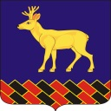

**КУРГАНСКАЯ ОБЛАСТЬ**

**МИШКИНСКИЙ МУНИЦИПАЛЬНЫЙ ОКРУГ**

**ДУМА МИШКИНСКОГО МУНИЦИПАЛЬНОГО ОКРУГА**

**Р Е Ш Е Н И Е**

от 27 октября 2022 года № 176

р.п. Мишкино

**О внесении изменений в решение Думы Мишкинского муниципального округа**

**Курганской области от 11 мая 2022 года № 41 «Об установлении земельного налога на территории Мишкинского муниципального округа»**

На основании экспертного заключения Главного правового управления Аппарата Губернатора Курганской области, в целях приведения нормативного правового акта в соответствие с действующим законодательством, Уставом Мишкинского муниципального округа Курганской области и правилами юридической техники, в соответствии со статьей 46 Устава Мишкинского муниципального округа Курганской области, Дума Мишкинского муниципального округа Курганской области

**РЕШИЛА:**

1. Внести в решение Думы Мишкинского муниципального округа Курганской области от 11 мая 2022 года № 41 «Об установлении земельного налога на территории Мишкинского муниципального округа» следующие изменения:

1.1 пункт 6 решения изложить в следующей редакции:

«Настоящее решение опубликовать в информационном бюллетене «Официальный вестник Администрации Мишкинского муниципального округа» и разместить на официальном сайте Администрации Мишкинского муниципального округа Курганской области в сети Интернет»;

1. в реквизитах, названии и по тексту решения после слов «муниципального округа» дополнить словами «Курганской области».

2.Настоящее решение опубликовать в информационном бюллетене «Официальный вестник Администрации Мишкинского муниципального округа» и разместить на официальном сайте Администрации Мишкинского муниципального округа Курганской области в сети «Интернет».

3. Решение вступает в силу после официального опубликования.

4. Контроль за исполнением настоящего решения возложить на председателя постоянной комиссии по бюджету, финансовой и налоговой политике Думы Мишкинского муниципального округа.

Председатель Думы

Мишкинского муниципального округа Курганской области В.В.Сажин

Глава

Мишкинского муниципального округа

Курганской области Д.В.Мамонтов



**КУРГАНСКАЯ ОБЛАСТЬ**

**МИШКИНСКИЙ МУНИЦИПАЛЬНЫЙ ОКРУГ**

**ДУМА МИШКИНСКОГО МУНИЦИПАЛЬНОГО ОКРУГА**

**Р Е Ш Е Н И Е**

от 27 октября 2022 года № 177

**О внесении изменений в решение Думы Мишкинского муниципального округа**

**Курганской области от 11 мая 2022 года № 42 «Об установлении налога на имущество физических лиц на территории Мишкинского муниципального округа»**

На основании экспертного заключения Главного правового управления Аппарата Губернатора Курганской области, в целях приведения нормативного правового акта в соответствие с действующим законодательством, Уставом Мишкинского муниципального

округа Курганской области и правилами юридической техники, в соответствии со статьей 46 Устава Мишкинского муниципального округа Курганской области, Дума Мишкинского муниципального округа Курганской области

**РЕШИЛА:**

1. Внести в решение Думы Мишкинского муниципального округа Курганской области от 11 мая 2022 года № 42 «Об установлении налога на имущество физических лиц на территории Мишкинского муниципального округа» следующие изменения:

1.1 пункт 6 решения изложить в следующей редакции:

«Настоящее решение опубликовать в информационном бюллетене «Официальный вестник Администрации Мишкинского муниципального округа» и разместить на официальном сайте Администрации Мишкинского муниципального округа Курганской области в сети Интернет»;

1. в реквизитах, названии и по тексту решения после слов «муниципального округа» дополнить словами «Курганской области».

2.Настоящее решение опубликовать в информационном бюллетене «Официальный вестник Администрации Мишкинского муниципального округа» и разместить на официальном сайте Администрации Мишкинского муниципального округа Курганской области в сети «Интернет».

3. Решение вступает в силу после официального опубликования.

4. Контроль за исполнением настоящего решения возложить на председателя постоянной комиссии по бюджету, финансовой и налоговой политике Думы Мишкинского муниципального округа.

Председатель Думы

Мишкинского муниципального округа Курганской области В.В.Сажин

Глава

Мишкинского муниципального округа

Курганской области Д.В.Мамонтов



**КУРГАНСКАЯ ОБЛАСТЬ**

**МИШКИНСКИЙ МУНИЦИПАЛЬНЫЙ ОКРУГ**

**ДУМА МИШКИНСКОГО МУНИЦИПАЛЬНОГО ОКРУГА**

**РЕШЕНИЕ**

от 27 октября 2022 года № 193

р.п. Мишкино

**Об утверждении членов Общественной палаты**

**Мишкинского муниципального округа**

**Курганской области**

Рассмотрев уведомления граждан о согласии на утверждение членами Общественной палаты Мишкинского муниципального округа Курганской области, в соответствии с Федеральным законом от 6 октября 2003 года № 131-ФЗ «Об общих принципах организации местного самоуправления в Российской Федерации», решением

Думы Мишкинского муниципального округа от 25 августа 2022 года № 140 «Об утверждении Положения «Об Общественной палате Мишкинского муниципального округа Курганской области», статьей 46 Устава Мишкинского муниципального округа Курганской области, Дума Мишкинского муниципального округа

**РЕШИЛА:**

1. Утвердить членами Общественной палаты Мишкинского муниципального округа Курганской области следующих граждан:

1.1. Куцко Любовь Николаевну – начальника Мишкинского почтамта УФПС Курганской области АО «Почта России» (по согласованию);

1.2. Турову Елену Юрьевну – и.о. директора МКОУ «Мишкинская средняя общеобразовательная школа» (по согласованию);

1.3. Марфицыну Елену Александровну – методиста ГБПОУ «Мишкинский профессионально –педагогический колледж» (по согласованию);

1.4. Соколову Светлану Владимировну – директора МКУК «центр культуры и досуга Мишкинского муниципального округа»(по согласованию)

1.5. Петрову Анну Анатольевну - не работающую (по согласованию);

1.6. Криволапова Виктора Матвеевича – пенсионера (по согласованию).

2. Настоящее решение вступает в силу после официального опубликования.

3. Опубликовать настоящее решение в информационном бюллетене «Официальный вестник Администрации Мишкинского муниципального округа».

4. Контроль за исполнением настоящего решения возложить на председателя Думы Мишкинского муниципального округа Курганской области.

Председатель Думы

Мишкинского муниципального округа

Курганской области В.В.Сажин



**КУРГАНСКАЯ ОБЛАСТЬ**

**МИШКИНСКИЙ МУНИЦИПАЛЬНЫЙ ОКРУГ**

**ДУМА МИШКИНСКОГО МУНИЦИПАЛЬНОГО ОКРУГА**

**РЕШЕНИЕ**

от 27 октября 2022 года № 194

р.п. Мишкино

**О признании утратившими силу некоторых решений**

На основании Закона Курганской области от 10 декабря 2021 года № 145 «О преобразовании муниципальных образований путем объединения всех поселений, входящих в состав Мишкинского района Курганской области, во вновь образованное муниципальное образование – Мишкинский муниципальный округ Курганской области и внесении изменений в некоторые законы Курганской области», Постановления Правительства Российской Федерации от 30 июня 2004 года № 329 «О Министерстве финансов Российской Федерации», Приказа Минэкономразвития России от 30 августа 2011 года № 424 «Об утверждении Порядка ведения органами местного самоуправления реестров муниципального имущества», статьи 46 Устава Мишкинского муниципального округа Курганской области, Дума Мишкинского муниципального округа Курганской области

**РЕШИЛА:**

1. Признать утратившими силу:

- решение Варлаковской сельской Думы Мишкинского района Курганской области от 28 апреля 2017 года № 67 «Об утверждении Положения о порядке ведения реестра муниципальной собственности Варлаковского сельсовета»;

- решение Варлаковской сельской Думы Мишкинского района Курганской области от 22 мая 2017 года № 68 «О внесении изменений в решение Варлаковской сельской Думы Мишкинского района Курганской области от 28 апреля 2017 года № 67 «Об утверждении Положения о порядке ведения реестра муниципальной собственности Варлаковского сельсовета»;

- решение Введенской сельской Думы Мишкинского района Курганской области от 28 апреля 2017 года № 61 «Об утверждении Положения о порядке ведения реестра муниципальной собственности Введенского сельсовета»;

- решение Введенской сельской Думы Мишкинского района Курганской области от 22 мая 2017 года № 63 «О внесении изменений в решение Введенской сельской Думы Мишкинского района Курганской области от 28 апреля 2017 года № 61 «Об утверждении Положения о порядке ведения реестра муниципальной собственности Введенского сельсовета»;

- решение Восходской сельской Думы Мишкинского района Курганской области от 28 апреля 2017 года № 59 «Об утверждении Положения о порядке ведения реестра муниципальной собственности Восходского сельсовета»;

- решение Восходской сельской Думы Мишкинского района Курганской области от 22 мая 2017 года № 63 «О внесении изменений в решение Восходской сельской Думы Мишкинского района Курганской области от 28 апреля 2017 года № 59 «Об утверждении Положения о порядке ведения реестра муниципальной собственности Восходского сельсовета»;

- решение Гладышевской сельской Думы Мишкинского района Курганской области от 28 апреля 2017 года № 70 «Об утверждении Положения о порядке ведения реестра

муниципальной собственности Гладышевского сельсовета»;

- решение Гладышевской сельской Думы Мишкинского района Курганской области от 22 мая 2017 года № 73 «О внесении изменений в решение Гладышевской сельской Думы

Мишкинского района Курганской области от 28 апреля 2017 года № 70 «Об утверждении Положения о порядке ведения реестра муниципальной собственности Гладышевского сельсовета»;

- решение Дубровинской сельской Думы Мишкинского района Курганской области от 28 апреля 2017 года № 75 «Об утверждении Положения о порядке ведения реестра муниципальной собственности Дубровинского сельсовета»;

- решение Дубровинской сельской Думы Мишкинского района Курганской области от 22 мая 2017 года № 79 «О внесении изменений в решение Дубровинской сельской Думы Мишкинского района Курганской области от 28 апреля 2017 года № 75 «Об утверждении Положения о порядке ведения реестра муниципальной собственности Дубровинского сельсовета»;

- решение Кировской сельской Думы Мишкинского района Курганской области от 28 апреля 2017 года № 62 «Об утверждении Положения о порядке ведения реестра муниципальной собственности Кировского сельсовета»;

- решение Кировской сельской Думы Мишкинского района Курганской области от 23 мая 2017 года № 64 «О внесении изменений в решение Кировской сельской Думы Мишкинского района Курганской области от 28 апреля 2017 года № 62 «Об утверждении Положения о порядке ведения реестра муниципальной собственности Кировского сельсовета»;

- решение Коровинской сельской Думы Мишкинского района Курганской области от 28 апреля 2017 года № 58 «Об утверждении Положения о порядке ведения реестра муниципальной собственности Коровинского сельсовета»;

- решение Коровинской сельской Думы Мишкинского района Курганской области от 22 мая 2017 года № 59 «О внесении изменений в решение Коровинской сельской Думы Мишкинского района Курганской области от 28 апреля 2017 года № 58 «Об утверждении Положения о порядке ведения реестра муниципальной собственности Коровинского сельсовета»;

- решение Краснознаменской сельской Думы Мишкинского района Курганской области от 28 апреля 2017 года № 63 «Об утверждении Положения о порядке ведения реестра муниципальной собственности Краснознаменского сельсовета»;

- решение Краснознаменской сельской Думы Мишкинского района Курганской области от 22 мая 2017 года № 66 «О внесении изменений в решение Краснознаменской сельской Думы Мишкинского района Курганской области от 28 апреля 2017 года № 63 «Об утверждении Положения о порядке ведения реестра муниципальной собственности Краснознаменского сельсовета»;

- решение Купайской сельской Думы Мишкинского района Курганской области от 28 апреля 2017 года № 71 «Об утверждении Положения о порядке ведения реестра муниципальной собственности Купайского сельсовета»;

- решение Купайской сельской Думы Мишкинского района Курганской области от 22 мая 2017 года № 74 «О внесении изменений в решение Купайской сельской Думы Мишкинского района Курганской области от 28 апреля 2017 года № 71 «Об утверждении Положения о порядке ведения реестра муниципальной собственности Купайского сельсовета»;

- решение Маслинской сельской Думы Мишкинского района Курганской области от 28 апреля 2017 года № 65 «Об утверждении Положения о порядке ведения реестра муниципальной собственности Маслинского сельсовета»;

- решение Маслинской сельской Думы Мишкинского района Курганской области от 22 мая 2017 года № 67 «О внесении изменений в решение Маслинской сельской Думы Мишкинского района Курганской области от 28 апреля 2017 года № 65 «Об утверждении Положения о порядке ведения реестра муниципальной собственности Маслинского сельсовета»;

- решение Мыркайской сельской Думы Мишкинского района Курганской области от 28 апреля 2017 года № 76 «Об утверждении Положения о порядке ведения реестра муниципальной собственности Мыркайского сельсовета»;

- решение Мыркайской сельской Думы Мишкинского района Курганской области от 22 мая 2017 года № 80 «О внесении изменений в решение Мыркайской сельской Думы Мишкинского

района Курганской области от 28 апреля 2017 года № 76 «Об утверждении Положения о порядке ведения реестра муниципальной собственности Мыркайского сельсовета»;

- решение Новопесковской сельской Думы Мишкинского района Курганской области от 28

апреля 2017 года № 71 «Об утверждении Положения о порядке ведения реестра муниципальной собственности Новопесковского сельсовета»;

- решение Новопесковской сельской Думы Мишкинского района Курганской области от 22 мая 2017 года № 73 «О внесении изменений в решение Новопесковской сельской Думы Мишкинского района Курганской области от 28 апреля 2017 года № 71 «Об утверждении Положения о порядке ведения реестра муниципальной собственности Новопесковского сельсовета»;

- решение Островнинской сельской Думы Мишкинского района Курганской области от 28 апреля 2017 года № 58 «Об утверждении Положения о порядке ведения реестра муниципальной собственности Островнинского сельсовета»;

- решение Островнинской сельской Думы Мишкинского района Курганской области от 22 мая 2017 года № 60 «О внесении изменений в решение Островнинской сельской Думы Мишкинского района Курганской области от 28 апреля 2017 года № 58 «Об утверждении Положения о порядке ведения реестра муниципальной собственности Островнинского сельсовета»;

- решение Первомайской сельской Думы Мишкинского района Курганской области от 28 апреля 2017 года № 63 «Об утверждении Положения о порядке ведения реестра муниципальной собственности Первомайского сельсовета»;

- решение Первомайской сельской Думы Мишкинского района Курганской области от 22 мая 2017 года № 66 «О внесении изменений в решение Первомайской сельской Думы Мишкинского района Курганской области от 28 апреля 2017 года № 63 «Об утверждении Положения о порядке ведения реестра муниципальной собственности Первомайского сельсовета»;

- решение Рождественской сельской Думы Мишкинского района Курганской области от 28 апреля 2017 года № 61 «Об утверждении Положения о порядке ведения реестра муниципальной собственности Рождественского сельсовета»;

- решение Рождественской сельской Думы Мишкинского района Курганской области от 22 мая 2017 года № 66 «О внесении изменений в решение Рождественской сельской Думы Мишкинского района Курганской области от 28 апреля 2017 года № 61 «Об утверждении Положения о порядке ведения реестра муниципальной собственности Рождественского сельсовета»;

- решение Шаламовской сельской Думы Мишкинского района Курганской области от 28 апреля 2017 года № 63 «Об утверждении Положения о порядке ведения реестра муниципальной собственности Шаламовского сельсовета»;

- решение Шаламовской сельской Думы Мишкинского района Курганской области от 22 мая 2017 года № 67 «О внесении изменений в решение Шаламовской сельской Думы Мишкинского района Курганской области от 28 апреля 2017 года № 63 «Об утверждении Положения о порядке ведения реестра муниципальной собственности Шаламовского сельсовета».

2. На основании Законов Курганской области от 29 декабря 2018 года № 171 «О преобразовании муниципальных образований Гладышевский сельсовет и Иванковский сельсовет, входящих в состав Мишкинского района Курганский области, путем их объединения и внесении изменений в некоторые законы Курганской области», от 10 декабря 2021 года № 145 «О преобразовании муниципальных образований путем объединения всех поселений, входящих в состав Мишкинского района Курганской области, во вновь образованное муниципальное образование – Мишкинский муниципальный округ Курганской области и внесении изменений в некоторые законы Курганской области» признать утратившими силу:

- решение Иванковской сельской Думы Мишкинского района Курганской области от 28 апреля 2017 года № 49 «Об утверждении Положения о порядке ведения реестра муниципальной собственности Иванковского сельсовета»;

- решение Иванковской сельской Думы Мишкинского района Курганской области от 22 мая 2017 года № 51 «О внесении изменений в решение Иванковской сельской Думы Мишкинского района Курганской области от 28 апреля 2017 года № 49 «Об утверждении Положения о

порядке ведения реестра муниципальной собственности Иванковского сельсовета».

3. Настоящее решение вступает в силу после официального опубликования.

4. Решение опубликовать в информационном бюллетене «Официальный вестник

Администрации Мишкинского муниципального округа Курганской области» и на официальном сайте Администрации Мишкинского муниципального округа Курганской области в сети Интернет (<http://mishkino.kurganobl.ru/>).

5. Контроль за исполнением настоящего решения возложить на председателя мандатной комиссии Думы Мишкинского муниципального округа.

Председатель Думы

Мишкинского муниципального округа

Курганской области В.В. Сажин

Глава

Мишкинского муниципального округа

Курганской области Д.В. Мамонтов

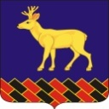

**КУРГАНСКАЯ ОБЛАСТЬ**

**МИШКИНСКИЙ муниципальный округ**

**АДМИНИСТРАЦИЯ Мишкинского муниципального округа**

**РАСПОРЯЖЕНИЕ**

|  |
| --- |
| от 28 октября 2022 года № 174-р  р.п. Мишкино |

|  |
| --- |
| **Об утверждении Реестра муниципальных маршрутов**  **регулярных перевозок** |

В соответствии с Федеральными законами от 06.10.2003 г. № 131-ФЗ «Об общих принципах организации местного самоуправления в Российской Федерации», от 13.07.2015 г. № 220-ФЗ «Об организации регулярных перевозок пассажиров и багажа автомобильным транспортом и городским наземным электрическим транспортом в Российской Федерации и о внесении изменений в отдельные законодательные акты Российской Федерации», законом Курганской области от 29.12.2015 г. № 135 «О регулировании отдельных отношений в сфере транспортного обслуживания населения на территории Курганской области», ст. 41 Устава Мишкинского муниципального округа Курганской области, Администрация Мишкинского муниципального округа Курганской области.

ОБЯЗЫВАЕТ:

1. Утвердить Реестр муниципальных маршрутов регулярных перевозок согласно приложению к настоящему распоряжению.

2. Признать утратившим силу распоряжение Администрации Мишкинского района от 15 марта 2016 года № 84-р «Об утверждении Реестра муниципальных маршрутов регулярных перевозок».

3. Настоящее распоряжение вступает в силу после его официального обнародования.

4. Обнародовать настоящее распоряжение на информационном стенде Администрации Мишкинского муниципального округа Курганской области и разместить на официальном сайте Администрации Мишкинского муниципального округа в сети «Интернет».

5. Контроль за исполнением настоящего постановления возложить на первого заместителя Главы Мишкинского муниципального округа.

Глава

Мишкинского муниципального округа

Курганской области Д.В. Мамонтов

Крохина Е.Н.

32109

Приложению к распоряжению

Администрации Мишкинского

муниципального округа

Курганской области

от « 28 » октября 2022 года № 174-р

«Об утверждении Реестра муниципальных

маршрутов регулярных перевозок»

**рЕЕСТР**

**МУНИЦИПАЛЬНЫХ МАРШРУТОВ РЕГУЛЯРНЫХ ПЕРЕВОЗОК**

|  |  |  |  |  |  |  |  |  |  |  |  |  |  |  |  |
| --- | --- | --- | --- | --- | --- | --- | --- | --- | --- | --- | --- | --- | --- | --- | --- |
| Регистрационный № маршрута | Порядковый № маршрута | Наименование маршрута | Наименование промежуточных остановочных пунктов | Наименование улиц, автомобильных дорог, по которым проходит маршрут | Протяженность маршрута | Порядок посадки и высадки пассажиров | Виды регулярных перевозок | Виды транспортных средств | Класс транспортных средств | Максимальное количество транспортных средств | Экологические характеристики транспортных средств (класс) | Дата начала осуществления регулярных перевозок | Наименование, местонахождение перевозчика | Дата вступления в силу решения об изменении регулярных перевозок | Сведения о приостановлении действия свидетельства об осуществлении перевозок по маршруту |
| 1 | 2 | 3 | 4 | 5 | 6 | 7 | 8 | 9 | 10 | 11 | 12 | 13 | 14 | 15 | 16 |
| 1 | 102 | Мишкино - Кирово | - р. п. Мишкино, п. Иванково, с. Первомайское, с. Кирово | р. п. Мишкино  ул. Ленина,  ул. Рабоче -Крестьянская, автомобильная дорога, Мишкино - Кирово,  с. Кирово  ул. Лесная,  ул. Рабочая,  ул. Кирова | 36 | В установленных остановочных пунктах | По нерегулируемому тарифу | Автобус | Малый | 2 | ≥2 | 01.01.2013 | ИП Дудин С.М.  р.п. Мишкино, ул. Железнодорожные дома д. 36, кв. 1  ИНН 451400019152 |  |  |
| 2 | 114 | Мишкино - Коровье | р. п. Мишкино, с. Масли, д. Озерки, с. Коровье | ул. Ленина,  ул. Рабоче -Крестьянская,  ул. Победы, автомобильная дорога Мишкино – Коровье  с. Масли  ул. Центральная,  д. Озерки,  пер. Озерный,  с. Коровье  ул. Труда | 38 | В установленных остановочных пунктах | По нерегулируемому тарифу | Автобус | Малый | 1 | ≥2 | 01.01.2013 | ИП Дудин С.М.  р.п. Мишкино, ул. Железнодорожные дома д. 36, кв. 1  ИНН 451400019152 |  |  |
| 3 | 104 | Мишкино-Кирзавод | - Привокзальная площадь (начало движения)  - Сбербанк  - ул. Пролетарская  м-н Юбилейный  -ул. Старое-Мишкино, 159  -ул. Старое-Мишкино, 77  - Мишкинская ЦРБ  - ПМК  - Кирзавод  - Трасса «Иртыш»  (конечная)  -- Трасса «Иртыш»  (начало движения)  - Кирзавод  - ПМК  - Мишкинская ЦРБ  - Аптека  - «Почта России»  - Сбербанк  - Привокзальная площадь  (конечная) | ул. Ленина,  ул. Пролетарская,  ул. Старое- Мишкино, ул. Рабоче-Крестьянская,  ул. Ленина | 10 | В установленных остановочных пунктах | По нерегулируемому тарифу | Автобус | Малы | 1 | ≥2 | 01.01.2013 | ИП Дудин С.М.  р.п. Мишкино, ул. Железнодорожные дома д. 36, кв. 1  ИНН 451400019152 |  |  |

Управляющий делами - руководитель аппарата

Администрации Мишкинского муниципального округа Н.В. Андреева



**КУРГАНСКАЯ ОБЛАСТЬ**

**МИШКИНСКИЙ МУНИЦИПАЛЬНЫЙ ОКРУГ**

**АДМИНИСТРАЦИЯ МИШКИНСКОГО МУНИЦИПАЛЬНОГО ОКРУГА**

**РАСПОРЯЖЕНИЕ**

от 28 октября 2022 года № 175-р

р.п. Мишкино

**О создании комиссии по обследованию маршрута муниципального сообщения регулярных перевозок в Мишкинском муниципальном округе**

**Курганской области**

В соответствии с законом Курганской области от 29.12.2015 г. № 135 «О регулировании отдельных отношений в сфере транспортного обслуживания населения на территории Курганской области», на основании ст. 41 Устава Мишкинского муниципального округа Курганской области, Администрация Мишкинского муниципального округа Курганской области

ОБЯЗЫВАЕТ:

1. Утвердить положение о комиссии по обследованию маршрута муниципального сообщения в Мишкинском муниципальном округе согласно приложению 1 к настоящему распоряжению.

2. Утвердить состав комиссии по обследованию маршрута муниципального сообщения регулярных перевозок в Мишкинском муниципальном округе согласно приложению 2 к настоящему распоряжению.

3. Признать утратившим силу распоряжение Администрации Мишкинского района от 14 марта 2016 года № 80-р «О создании комиссии по обследованию маршрута муниципального сообщения регулярных перевозок в Мишкинском районе».

4. Обнародовать настоящее распоряжение на информационном стенде Администрации Мишкинского муниципального округа Курганской области.

5. Настоящее распоряжение вступает в силу со дня его подписания.

6. Контроль за исполнением настоящего распоряжения возложить на первого заместителя Главы Мишкинского муниципального округа.

Глава

Мишкинского муниципального округа

Курганской области Д.В. Мамонтов

Крохина Е.Н.

32109

Приложение 1

к распоряжению Администрации Мишкинского муниципального округа Курганской области

«О создании комиссии по обследованию маршрута муниципального сообщения регулярных перевозок в Мишкинском муниципальном округе Курганской области»

№ 175-р от « 28 » октября2022 г.

**ПОЛОЖЕНИЕ**

**О комиссии по обследованию маршрута муниципального сообщения в Мишкинском муниципальном округе Курганской области**

1. Комиссия по обследованию муниципальных маршрутов регулярных перевозок в Мишкинском муниципальном округе Курганской области (далее - комиссия) в коллегиальном порядке осуществляет обследование муниципальных маршрутов регулярных перевозок и дает заключение о соответствии муниципальных маршрутов регулярных перевозок (далее - маршрутов) требованиям безопасности движения при организации пассажирских перевозок.

2. В своей деятельности комиссия руководствуется Конституцией Российской Федерации, федеральными законами, указами Президента Российской Федерации, нормативными правовыми актами Правительства Российской Федерации, нормативными правовыми актами органов представительной и исполнительной власти Курганской области,

настоящим Положением.

3. С целью определения соответствия маршрутов требованиям безопасности движения комиссия проводит:

3.1. Обследование маршрутов на предмет их соответствия требованиям безопасности дорожного движения при организации пассажирских перевозок на маршрутах в процессе эксплуатации, а также перед их установлением (изменением, отменой).

3.2. Оценку соответствия технического состояния и уровня содержания автомобильных дорог, улиц, искусственных сооружений, железнодорожных переездов, их инженерного оборудования требованиям безопасности движения.

4. Обследование комиссией маршрутов на соответствие требованиям безопасности дорожного движения производится путем визуального осмотра и инструментальных измерений в процессе проведения контрольных проездов по маршрутам.

5. Соответствие маршрутов требованиям безопасности дорожного движения определяется на основании:

5.1. Данных о дорожных условиях на маршрутах (параметрах и состоянии проезжей части, обочин, элементах плана и профиля дороги, интенсивности и составе движения, состоянии искусственных сооружений, железнодорожных переездов, наличии технических средств организации дорожного движения, а также заездных карманов, посадочных площадок, площадок для разворота и отстоя транспортных средств в начальных и конечных пунктах маршрутов), представляемых дорожными, коммунальными и другими организациями, осуществляющими содержание дорог, искусственных сооружений, железнодорожных переездов.

5.2. Непосредственного обследования путем визуального осмотра и инструментальных измерений в процессе проведения контрольных проездов по маршрутам движения и установления соответствия их технического состояния требованиям безопасности движения, установленным

государственными стандартами Российской Федерации, строительными нормами и правилами, техническими правилами ремонта и содержания автомобильных дорог, другими нормативными документами.

5.3. Сведений о местах концентрации дорожно-транспортных происшествий и их причинах, представленных органами Государственной инспекции безопасности дорожного движения.

5.4. Информации о маршрутах.

6. Результаты обследования оформляются актом, в котором дается заключение комиссии о соответствии маршрута регулярных перевозок требованиям безопасности движения.

7. Обследование маршрутов в процессе их эксплуатации производится к осенне-зимнему и весенне-летнему периодам, а также по мере необходимости.

7.1. В случае выявления несоответствий требованиям безопасности при обследовании маршрутов в процессе их эксплуатации комиссия в акте определяет неотложные меры по устранению недостатков.

7.2. Акты обследования передаются в управление дорог и внешнего благоустройства Администрации Мишкинского муниципального округа Курганской области для принятия мер

по устранению недостатков в состоянии, оборудовании и содержании автомобильных дорог,

улиц, искусственных сооружений, а также организатору перевозок для решения вопроса о продолжении эксплуатации, принятии мер по совершенствованию организации перевозок и повышению их безопасности, организации контроля за устранением недостатков.

7.3. Копии актов направляются в организации, в ведении которых находятся искусственные сооружения, железнодорожные переезды, для проведения неотложных мероприятий по устранению выявленных недостатков.

8. Обследование маршрутов перед их установлением (изменением, отменой) производится по обращению инициаторов установления (изменения, отмены) маршрутов.

8.1. Акты обследования с заключением о соответствии маршрута требованиям безопасности движения передаются организатору перевозок для решения вопроса об установлении (изменении, отмене) маршрута.

9. Подготовку материалов к обследованию маршрутов и оформление документации по результатам работы комиссии осуществляет секретарь комиссии.

10. Акты обследования маршрутов подписываются всеми членами комиссии, присутствующими при проведении обследования.

Управляющий делами - руководитель аппарата

Администрации Мишкинского муниципального округа

Курганской области Н.В. Андреева

Приложение 2

к распоряжению Администрации Мишкинского

муниципального округа Курганской области

«О создании комиссии по обследованию маршрута

муниципального сообщения регулярных перевозок

в Мишкинском муниципальном округе Курганской области»

№ 175-р от «28» октября 2022 г.

**СОСТАВ**

**комиссии по обследованию маршрута муниципального сообщения в Мишкинском муниципальном округе**

Председатель комиссии – первый заместитель Главы Мишкинского муниципального округа;

Заместитель председателя – заведующий отделом строительства, транспорта, связи и ЖКХ Администрации Мишкинского муниципального округа;

Секретарь комиссии - главный специалист отдела строительства, транспорта, связи и ЖКХ Администрации Мишкинского муниципального округа.

Члены комиссии:

Главный специалист отдела строительства, транспорта, связи и ЖКХ Администрации Мишкинского муниципального округа;

Ведущий специалист отдела строительства, транспорта, связи и ЖКХ Администрации Мишкинского муниципального округа.

Управляющий делами - руководитель аппарата

Администрации Мишкинского муниципального округа Н.В. Андреева

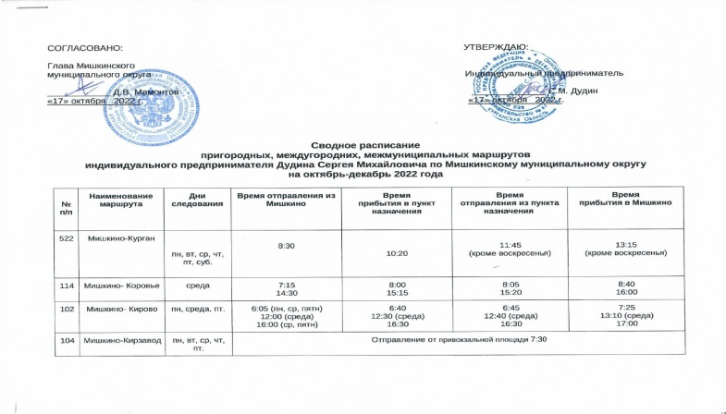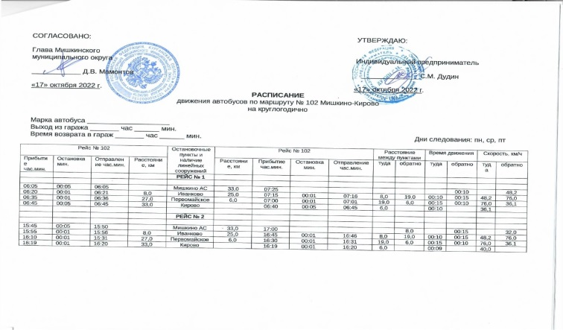

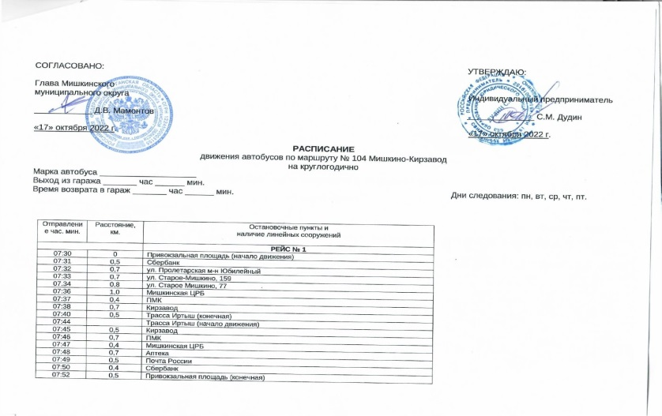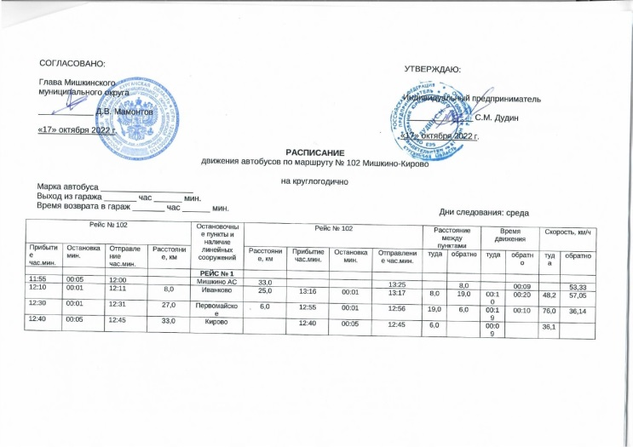

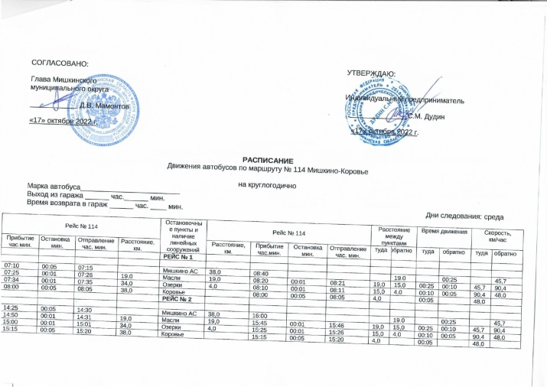

|  |
| --- |
| **Информационный бюллетень «Официальный вестник Администрации Мишкинского муниципального округа».**  **Учредитель:** Администрация Мишкинского муниципального округа.  **Адрес учредителя**: 641040, Курганская обл., р.п. Мишкино, ул. Ленина, 30  **Ответственный редактор**: А.Г. Федотова Тел.: 8(35247)31576  **Отпечатано** на оборудовании Администрации Мишкинского муниципального округа. Тираж 100 |